# I. Thiết kế giao diện:

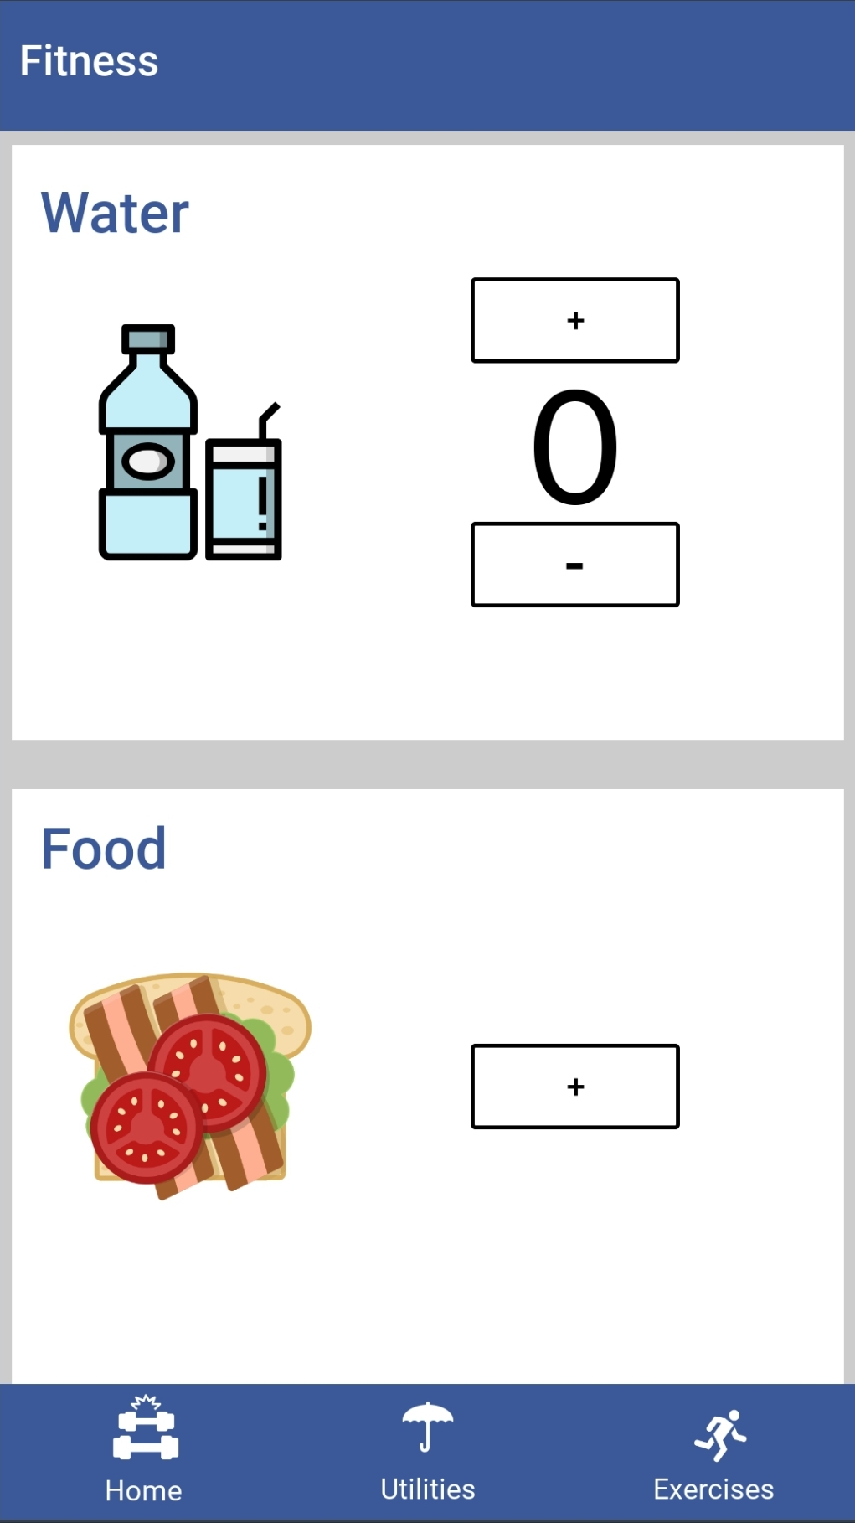 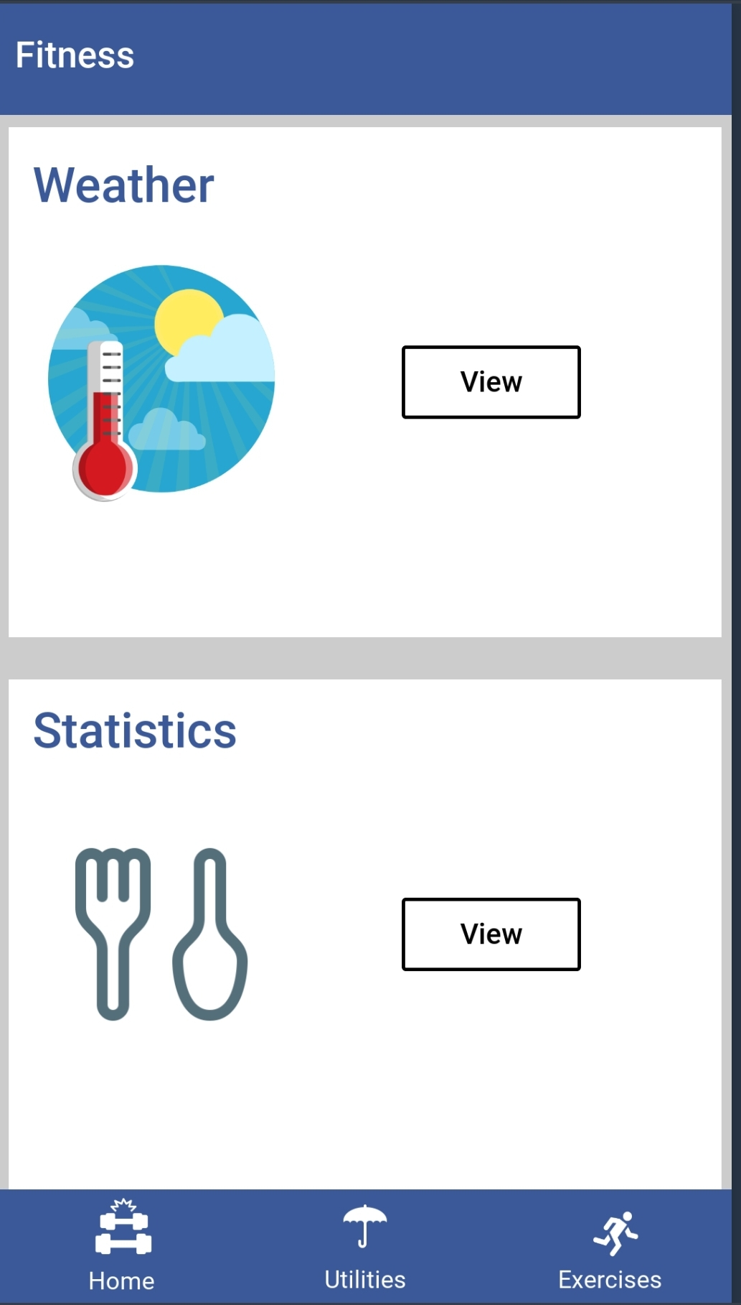

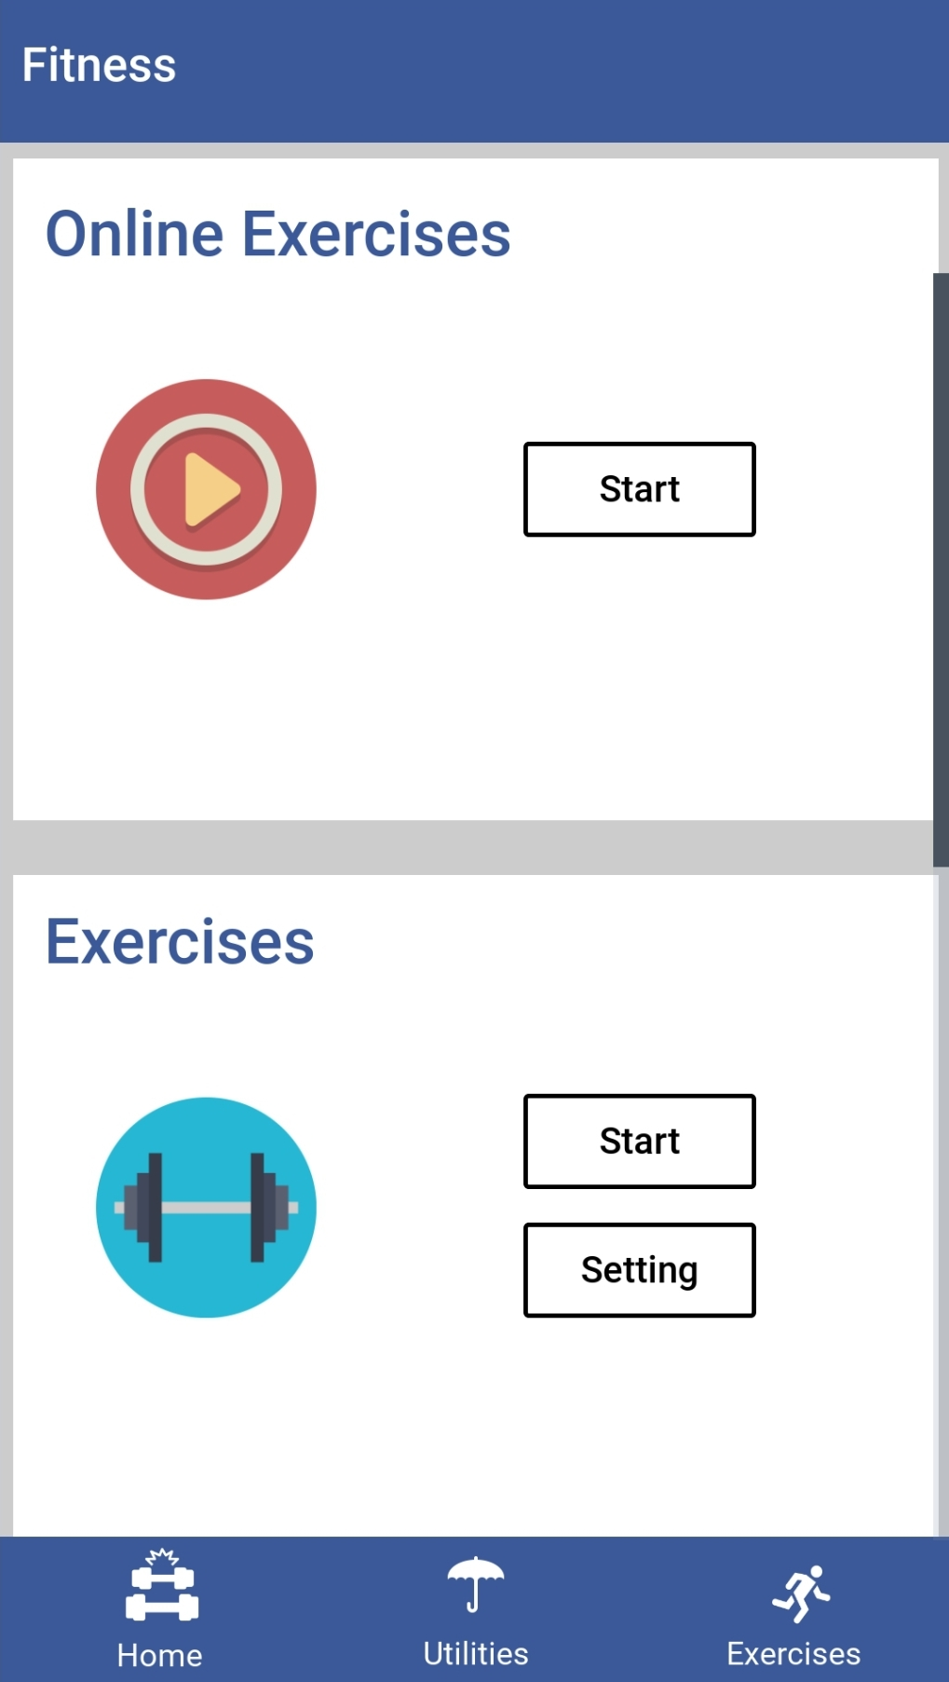 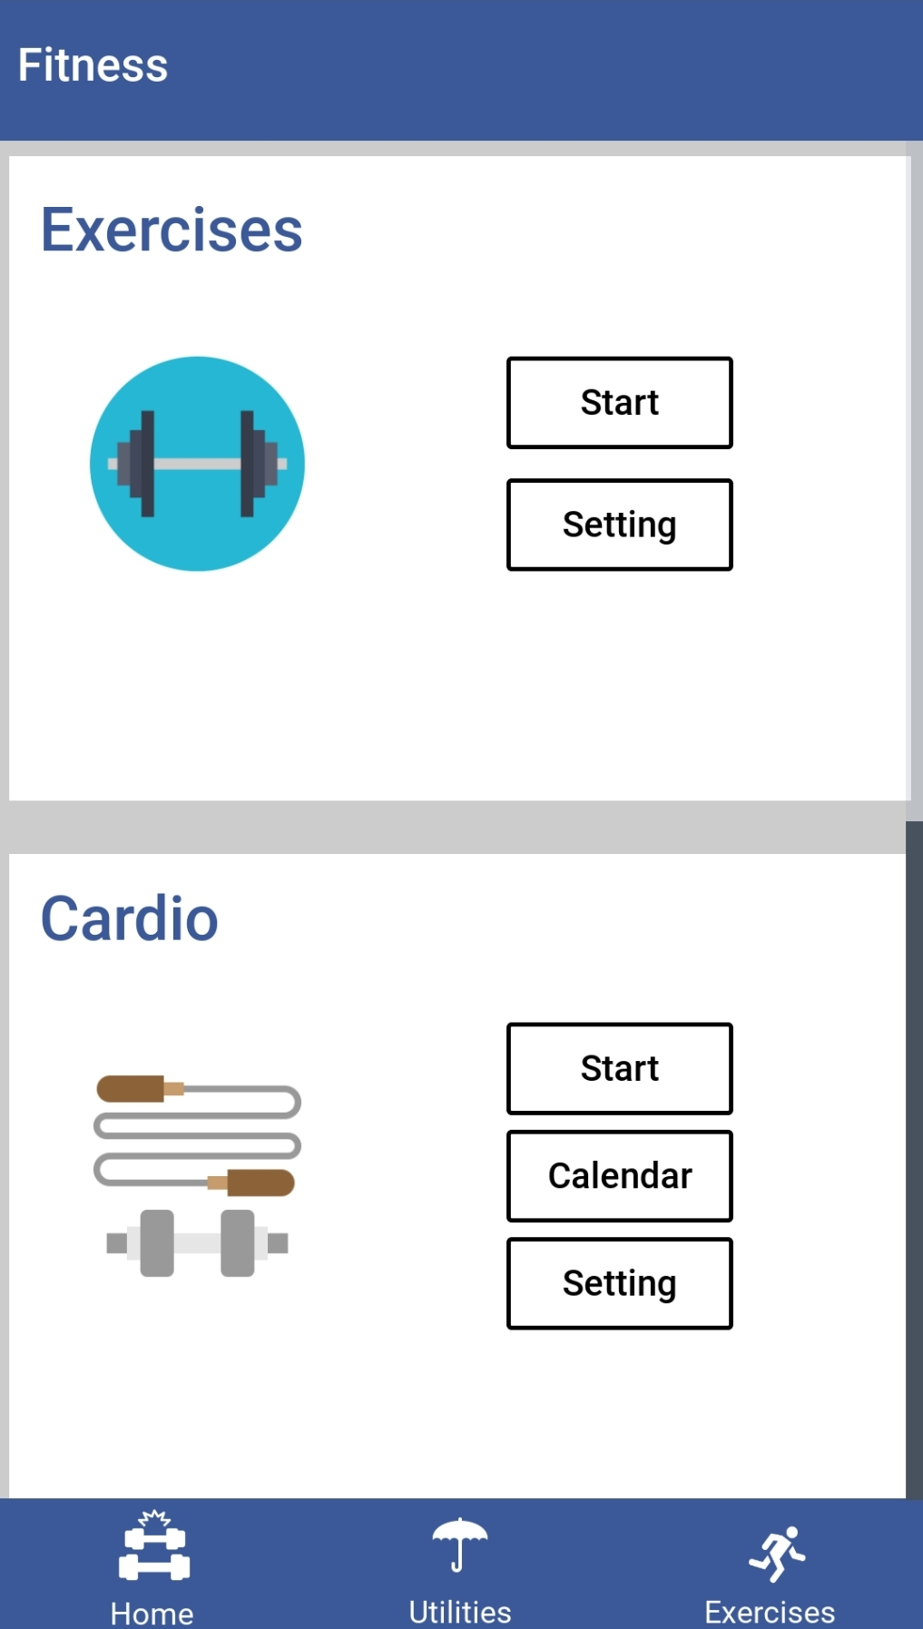

# II. Mô tả sơ lược về ứng dụng:

## 1. Mục tiêu:

- Giúp người dùng có một cuộc sống khỏe mạnh hơn.

## 2. Phạm vi:

- Ứng dụng standalone, không theo mô hình client-server.

- Ứng dụng chỉ hỗ trợ ngôn ngữ tiếng Anh.

- Ứng dụng chỉ hỗ trợ chạy trên thiết bị sử dụng hệ điều hành Android phiên bản 6.0+

- Ngôn ngữ lập trình: Java thao tác với tập tin XML

- Ứng dụng sử dụng các API như thời tiết, Youtube, …

- Ứng dụng sử dụng cơ sở dữ liệu mặc định trong máy SQLite.

## 3. Cách thức sử dụng:

- Người dùng tương tác trực tiếp với giao diện của ứng dụng

## 4. Ứng dụng:

- Cung cấp những tính năng cơ bản hỗ trợ người dùng theo dõi những thông số liên quan đến sức khỏe của bản thân hàng ngày.

# III. Các chức năng cơ bản:

## 1. Theo dõi thông tin đồ ăn, nước uống hàng ngày:

- Cho phép người dùng nhập hoặc theo dõi lượng và loại đồ ăn đã hấp thụ trong ngày cùng với lượng calo của mỗi loại.

- Cho phép người dùng nhập hoặc theo dõi lượng nước (số cốc) đã hấp thụ trong ngày.

## 2. Theo dõi thời tiết:

- Cập nhật thời tiết tại địa điểm hiện tại và 5 ngày tiếp theo, dựa vào thông tin thời tiết khuyến cáo người dùng có nên tập ngoài trời hay không.

## 3. Xem hướng dẫn tập online:

- Cung cấp danh sách các video bài tập từ dịch vụ trực tuyến Youtube, các video được chia theo các hạng mục bài tập tay, bài tập chân, bài tập ngực, bài tập lý thuyết.

## 4. Lựa chọn các bài tập tự do:

- Cho phép người dùng chọn các bài tập ngẫu nhiên trong danh sách được cung cấp sẵn để thực hiện , mỗi bài tập cho phép người dùng tùy chỉnh độ khó theo 3 mức dễ - vừa - khó. Các bài tập được hiển thị bằng animation tương ứng giúp người dùng dễ dàng theo dõi và tập theo cùng với nhạc nền được phát để tạo hứng thú cho người tập. Sau mỗi bài tập, hệ thống lưu trữ lại số calo đã đốt từ việc thực hiện bài tập tương ứng.

## 5. Tập theo giáo trình Cardio:

Cho phép người dùng tập theo các bài tập đã được sắp xếp sẵn theo giáo trình. Mỗi giáo trình cho phép người dùng chọn độ khó theo 3 mức dễ - vừa - khó. Các bài tập được hiển thị bằng animation tương ứng giúp người dùng dễ dàng theo dõi và tập theo cùng với nhạc nền được phát để tạo hứng thú cho người tập. Sau mỗi lần hoàn thành giáo trình, ứng dụng sẽ lưu trú lại vào trong lịch của ứng dụng giúp người dùng theo dõi.

## 6. Thống kê các số liệu người dùng:

- Cung cấp các thống kê về hoạt động của người dùng trong ứng dụng như lượng nước, lượng calo đã tiêu thụ, lượng calo đã đốt.

# III. Phân công công việc nhóm:

|  |  |  |  |
| --- | --- | --- | --- |
| STT | Mã Sinh Viên | Họ và Tên | Công việc |
| 1 | B15DCKT023 | Nguyễn Thành Đạt | - Chức năng thời tiết  - Chức năng bài tập lựa chọn các bài tập tự do  - Chức năng tập theo giáo trình Cardio |
| 2 | B15DCVT144 | Nguyễn Công Hiếu | - Chức năng theo dõi đồ ăn, thức uống  - Chức năng thống kê các số liệu người dùng |
| 3 | B15DCPT184 | Nguyễn Minh Quân | - Làm tài liệu cho ứng dụng  - Chức năng xem hướng dẫn tập online |